**COM2034 -Quản trị cơ sở dữ liệu với SQL Server**

1. **Giới thiệu giảng viên:**

* Họ và tên: Trần Thanh Long
* Số điện thoại: 0988 526 759
* Email: [longtt22@fe.edu.vn](mailto:longtt22@fe.edu.vn) hoặc [longtt3@fpt.edu.vn](mailto:longtt3@fpt.edu.vn)
* Sinh năm: 1976

1. **Giới thiệu môn học:**

* Quản trị cơ sở dữ liệu với SQL Server – COM2034
* Tổng thời lượng: 90h
* Thời gian trên lớp: 36h
* Tự học: 54h

1. **Mô tả:**

* Module/môn học này sẽ đề cập những chủ đề sau:
* Thao tác Hệ quản trị Sql server
* Sử dụng công cụ SQL Management Studio và câu lệnh SQL
* Lập trình T-SQL
* Sử dụng thủ tục
* Sử dụng hàm người dùng định nghĩa
* Tạo các ràng buộc dữ liệu
* Quản trị cơ sở dữ liệu
* Sau khi hoàn thành xong khóa học này, sinh viên sẽ (có khả năng):
* G1. Cung cấp cho sinh viên kiến thức về hệ quản trị Sql server
* G2. Lập trình được các thủ tục
* G3. Lập trình được các hàm người dùng định nghĩa, khung nhìn view
* G4. Lập trình được trigger
* G5. Quản trị được cơ sở dữ liệu

1. **Đầu ra:**

* G1.1 Giải thích được các khái niệm hệ quản trị csdl Sql server
* G1.2 Cài đặt được Sql server
* G1.3 sử dụng được công cụ SQL Management Studio và câu lệnh SQL
* G1.4 Tạo được các đối tượng dữ liệu
* G1.5 Quản lý và truy vấn được dữ liệu
* G2.1 Giải thích được các khai niệm thủ tục
* G2.2 Phân biệt được các loại dữ liệu
* G2.3 Sử dụng được các hàm hệ thống
* G2.4 Tạo được các thủ tục
* G2.5 Thực thi các thủ tục
* G3.1 Giải thích được các khái niệm hàm
* G3.2 Tạo được các hàm người dùng định nghĩa
* G3.3 Thực thi các hàm
* G3.4 Tạo được các khung nhìn View
* G3.5 Vận dụng View trong truy vấn dữ liệu
* G4.1 Giải thích được các ràng buộc dữ liệu
* G4.2 Tạo các trigger cho cơ sở dữ liệu
* G4.3 Quản lý các trigger
* G5.1 Liệt kê được các công việc quản trị csdl
* G5.2 Sao lưu được dữ liệu
* G5.3 Phục hồi được dữ liệu

1. **Tài nguyên:**

* LMS, Internet, sách bản cứng,….

1. **Công cụ:**

* SQL Server

1. **Đánh giá:**

* Sản phẩm + ý thức học tập + học hỏi và hỗ trợ
* Đánh giá quá trình 60%: 08 Lab 28% + 08 Quiz 12% + ASS GDD01 10% + ASS GĐ02 10%
* Đánh giá cuối học phần 40%: Document 10% + Bảo vệ ASS 30%
* Tiêu chuẩn đạt: Điểm bảo vệ >=5 và điểm tổng kết >=5
* Quy định đặt tên file nộp: **VD: Trần Văn Sơn, PH06356, Nhóm 01**
* **Nhom01_ PH06356_Tran Van Son_LAB01_COM2034.rar** (No pass) => Nộp trên LMS + Classroom + Zalo

**Buổi 01: Lý thuyết 01**

**Tổng quan hệ quản trị cơ sở dữ liệu MS SQL Server**

1. **Nội dung**

* Giới thiệu Syllabus và Assignment
* Tổng quan về SQL Server
* Giới thiệu
* Tính năng
* Công cụ quản lý dữ liệu
* Cài đặt
* SQL SERVER MANAGEMENT STUDIO
* Quản lý CSDL
* Thao tác với CSDL

1. **Tổng quan về SQL Server**
2. ***Giới thiệu***

* SQL Server là một hệ quản trị cơ sở dữ liệu quan hệ (Relational Database Management System (RDBMS) ) sử dụng câu lệnh SQL (Transact-SQL) để trao đổi dữ liệu giữa máy Client và máy cài SQL Server.
* Một RDBMS bao gồm databases, database engine và các ứng dụng dùng để quản lý dữ liệu và các bộ phận khác nhau trong RDBMS.
* SQL Server được tối ưu để có thể chạy trên môi trường cơ sở dữ liệu rất lớn (Very Large Database Environment) lên đến Tera-Byte và có thể phục vụ cùng lúc cho hàng ngàn user. SQL Server có thể kết hợp “ăn ý” với các server khác như Microsoft Internet Information Server (IIS), E-Commerce Server, Proxy Server….
* Là hệ quản trị cơ sở dữ liệu quan hệ (RDBMS) do Microsoft phát triển.
* Hoạt động theo mô hình khách chủ cho phép đồng thời cùng lúc có nhiều người dùng truy xuất đến dữ liệu

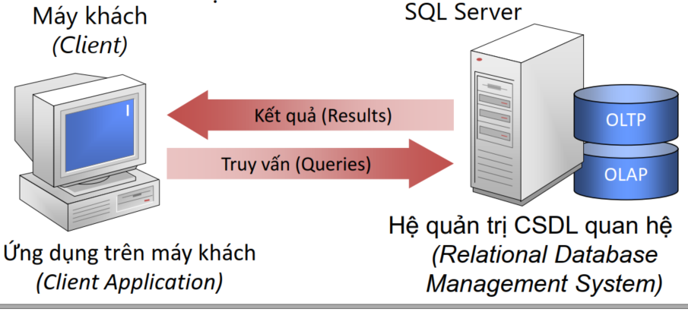

* Mục đích sử dụng SQL Server
* Cho phép tạo nhiều cơ sở dữ liệu
* Duy trì lưu trữ bền vững
* Bảo mật cao
* Hỗ trợ các thao tác dữ liệu: truy vấn, phân tích dữ liệu, tạo báo cáo, trích xuất và tổng hợp dữ liệu,..

1. ***Tính năng (xem thêm Slide trên LMS)***

* **Enterprise:** chứa tất cả cá đặc điểm nổi bật của SQL Server, bao gồm nhân bộ máy cơ sở dữ liệu và các dịch vụ đi kèm cùng với các công cụ cho tạo và quản lý phân cụm SQL Server. Nó có thể quản lý các CSDL lớn tới 524 [petabytes](https://en.wikipedia.org/wiki/Petabyte) và đánh địa chỉ 12 [terabytes](https://en.wikipedia.org/wiki/Terabyte) bộ nhớ và hỗ trợ tới 640 bộ vi xử lý(các core của cpu) => thích hợp cho công ty, doanh nghiệp lớn, chứa đầy đủ các tính năng và dịch vụ phân tích dữ liệu rất hiệu quả
* **Standard:** Rất thích hợp cho các công ty vừa và nhỏ vì giá thành rẻ hơn nhiều so với Enterprise Edition, nhưng lại bị giới hạn một số chức năng cao cấp khác => thích hợp với doanh nghiệp vừa và nhỏ
* **Developer:** Có đầy đủ các tính năng của Enterprise Edition nhưng được chế tạo đặc biệt, như giới hạn số lượng người kết nối vào Server cùng một lúc…. Ðây là phiên bản sử dụng cho phát triển và kiểm tra ứng dụng. Phiên bản này phù hợp cho các cá nhân, tổ chức xây dựng và kiểm tra ứng dụng
* **Persional:** Dành cho cá nhân có thể chạy được trên hầu hết các phiên bản của HĐH Windows
* **Desktop Engine:** Không có giao diện người dùng, giới hạn kích thước dữ liệu là 2GB
* **Workgroup:** bao gồm chức năng lõi cơ sở dữ liệu nhưng không có các dịch vụ đi kèm (phiên bản này không còn tồn tại ở SQL Server 2012)
* **Express:** dễ sử dụng và quản trị cơ sở dữ liệu đơn giản. Được tích hợp với Microsoft Visual Studio, nên dễ dàng để phát triển các ứng dụng dữ liệu, an toàn trong lưu trữ, và nhanh chóng triển khai. Là phiên bản miễn phí,  không giới hạn về số cơ ở dữ liệu hoặc người sử dụng, nhưng nó chỉ dùng cho 1 bộ vi xử lý với 1 GB bộ nhớ và 10 GB file cơ sở dữ liệu. Là lựa chọn tốt cho những người dùng trên máy chủ có cấu hình thấp, những nhà phát triển ứng dụng không chuyên hay những người yêu thích xây dựng các ứng dụng nhỏ.

1. ***Công cụ quản lý dữ liệu***

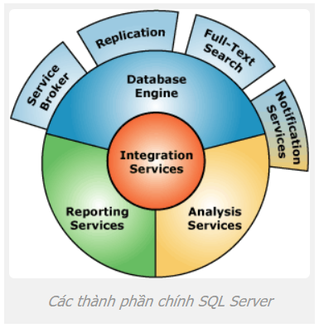

* **Database Engine:** có khả năng chứa data ở các quy mô khác nhau dưới dạng table và support tất cả các kiểu kết nối
* **Replication:** được sử dụng để bảo đảm cho dữ liệu ở 2 database được đồng bộ (synchronized)
* **Integration Services (DTS):** là một tập hợp các công cụ đồ họa và các đối tượng lập trình cho việc di chuyển, sao chép và chuyển đổi dữ liệu.
* **Analysis Services:** dịch vụ phân tích dữ liệu
* **Notification Services:** là nền tảng cho sự phát triển và triển khai các ứng dụng tạo và gửi thông báo. Notification Services có thể gửi thông báo theo địch thời đến hàng ngàn người đăng ký sử dụng nhiều loại thiết bị khác nhau.
* **Reporting Services:** bao gồm các thành phần server và client cho việc tạo, quản lý và triển khai các báo cáo. Reporting Services cũng là nền tảng cho việc phát triển và xây dựng các ứng dụng báo cáo
* **Sql server configuration manager:** Quản lý cấu hình SQL
* **Full Text Search Service:** là một dịch vụ đặc biệt cho đánh chỉ mục và truy vấn cho dữ liệu văn bản không cấu trúc được lưu trữ trong các CSDL. Đánh chỉ mục với Full Text Search có thể được tạo trên bất kỳ cột dựa trên dữ liệu văn bản. Nó sẽ rất hiệu quả cho việc tìm các sử dụng toán tử LIKE trong SQL với trường hợp tìm văn bản.
* **Service Broker:** là môi trường lập trình cho việc các ứng dụng nhảy qua các Instance. Service Broker giao tiếp qua giao thức TCP/IP và cho phép các component khác nhau có thể được đồng bộ cùng nhau theo hướng trao đổi các message. Service Broker chạy như một phần của bộ máy cơ sở dữ liệu, cung cấp một nền tảng truyền message tin cậy và theo hàng đợi cho các ứng dụng SQL Server.
* **Sql server management studio:** thực hiện được các tương tác với database bằng câu lệnh hoặc trên giao diện người dùng

1. ***Cài đặt***

* Xác định các tính năng cần sử dụng, tránh cài full các tính năng gây lãng phí tài nguyên
* Xác định các yêu cầu phần cứng, phần mềm

<https://docs.microsoft.com/en-us/sql/sql-server/install/hardware-and-software-requirements-for-installing-sql-server?view=sql-server-ver15>

* Download bản cài đặt SQL Server 2017 (2019) for Microsoft +  [SQL Server Management Studio (SSMS)](https://aka.ms/ssmsfullsetup)

<https://www.microsoft.com/en-us/download/details.aspx?id=56128>

<https://docs.microsoft.com/en-us/sql/ssms/download-sql-server-management-studio-ssms?view=sql-server-ver15>

1. **SQL SERVER MANAGEMENT STUDIO**

* SQL Server Management Studio là công cụ trong SQL Server
* Giúp kết nối và quản lý SQL Server trên giao diện đồ họa thay vì phải dùng tới dòng lệnh
* Khi khởi động Management Studio, một hộp thoại hiện lên yêu cầu nhập thông tin kết nối tới SQL Server
* Hai loại xác thực khi kết nối SQL Server
  + Windows Authentication: Sử dụng Windows Login ID
  + SQL Server Authentication: Sử dụng SQL Login ID
* Giới thiệu các cửa sổ và thành phần trong SSMS
* Attach File cơ sở dữ liệu
* Detach File cơ sở dữ liệu
* Hướng dẫn hiển thị lược đồ CSDL
* Thao tác với cơ sở dữ liệu trên Query Editor

**Buổi 02: LAB 01**

**Bài thực hành số 1 – Tổng quan hệ quản trị cơ sở dữ liệu MS SQL Server**

1. ***Trình bày được các tính năng hệ quản trị cơ sở dữ liệu (HQTCSDL) SQL Server***
2. ***Cài đặt được HQTCSDL SQL server***
   * Xác định các tính năng cần sử dụng, tránh cài full các tính năng gây lãng phí tài nguyên
   * Xác định các yêu cầu phần cứng, phần mềm

<https://docs.microsoft.com/en-us/sql/sql-server/install/hardware-and-software-requirements-for-installing-sql-server?view=sql-server-ver15>

* + Download bản cài đặt SQL Server 2017 (2019) for Microsoft +  [SQL Server Management Studio (SSMS)](https://aka.ms/ssmsfullsetup)

<https://www.microsoft.com/en-us/download/details.aspx?id=56128>

<https://docs.microsoft.com/en-us/sql/ssms/download-sql-server-management-studio-ssms?view=sql-server-ver15>

1. ***Sử dụng được công cụ Sql server management studio***

* Tạo CSDL QLDA (Database Diagrams) (2 cách)

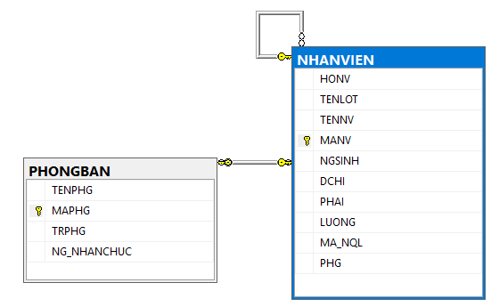

* Nhập dữ liệu vào CSDL QLDA (2 cách)
* Thực hiện các truy vấn đơn giản sau:
  1. Tìm các nhân viên làm việc ở phòng số 4
  2. Tìm các nhân viên có mức lương trên 30000
  3. Tìm các nhân viên có mức lương trên 25,000 ở phòng 4 hoặc các nhân viên có mức lương trên 30,000 ở phòng 5
  4. Cho biết họ tên đầy đủ của các nhân viên ở TP HCM
  5. Cho biết họ tên đầy đủ của các nhân viên có họ bắt đầu bằng ký tự 'N'
  6. Cho biết ngày sinh và địa chỉ của nhân viên Dinh Ba Tien.
* Thực hiện Detach và Attach cơ sở dữ liệu

1. ***Hai loại xác thực khi kết nối SQL Server***

* Windows Authentication: Sử dụng Windows Login ID
* SQL Server Authentication: Sử dụng SQL Login ID

1. ***Viết báo cáo các bước thực hiện:*** mục lục tự động, bìa, nhóm, thành viên trong nhóm,….
2. ***Quy định đặt tên file nộp:*** VD: Trần Văn Sơn, PH06356, Nhóm 1

**Nhom01_ PH06356_Tran Van Son_LAB01_COM2034.rar** (No pass)

* Nộp trên LMS theo quy tắc đặt tên trên (mỗi sinh viên 1 bản)
* Nộp trên Classroom theo quy tắc đặt tên trên (mỗi sinh viên 1 bản)